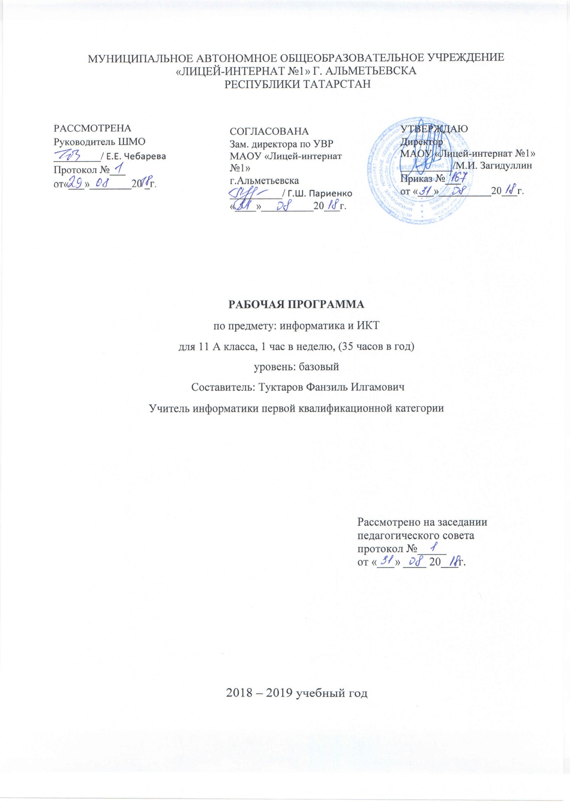

ТРЕБОВАНИЯ К УРОВНЮ ПОДГОТОВКИ
знать/понимать
- основные технологии создания, редактирования, оформления, сохранения, передачи информационных объектов различного типа с помощью современных программных средств информационных и коммуникационных технологий;
- назначение и виды информационных моделей, описывающих реальные объекты и процессы;
- назначение и функции операционных систем;
уметь
- оперировать различными видами информационных объектов, в том числе с помощью компьютера, соотносить полученные результаты с реальными объектами;
- распознавать и описывать информационные процессы в социальных, биологических и технических системах;
- использовать готовые информационные модели, оценивать их соответствие реальному объекту и целям моделирования;
- оценивать достоверность информации, сопоставляя различные источники;
- иллюстрировать учебные работы с использованием средств информационных технологий;
- создавать информационные объекты сложной структуры, в том числе гипертекстовые документы;
- просматривать, создавать, редактировать, сохранять записи в базах данных, получать необходимую информацию по запросу пользователя;
- наглядно представлять числовые показатели и динамику их изменения с помощью программ деловой графики;
- соблюдать правила техники безопасности и гигиенические рекомендации при использовании средств ИКТ;
использовать приобретенные знания и умения в практической деятельности и повседневной жизни для:
- эффективного применения информационных образовательных ресурсов в учебной деятельности, в том числе самообразовании;
- ориентации в информационном пространстве, работы с распространенными автоматизированными информационными системами;
- автоматизации коммуникационной деятельности;
- соблюдения этических и правовых норм при работе с информацией;
- эффективной организации индивидуального информационного пространства.
- понимания взаимосвязи учебного предмета с особенностями профессий и профессиональной деятельности, в основе которых лежат знания по информатике и ИКТ.

СОДЕРЖАНИЕ ПРОГРАММЫ УЧЕБНОГО ПРЕДМЕТА
Название раздела | Краткое содержание | Количество часов
Базовые понятия информатики и информационных технологий  1. Информация и информационные процессы | Поиск и систематизация информации. Хранение информации; выбор способа хранения информации.  Передача информации в социальных, биологических и технических системах.  Особенности запоминания, обработки и передачи информации человеком. Организация личной информационной среды.  Использование основных методов информатики и средств ИКТ при анализе процессов в обществе, природе и технике. | 6
2. Информационные модели и системы | Информационные (нематериальные) модели. Использование информационных моделей в учебной и познавательной деятельности.  Назначение и виды информационных моделей. Формализация задач из различных предметных областей. Структурирование данных. Построение информационной модели для решения поставленной задачи.  Оценка адекватности модели объекту и целям моделирования (на примерах задач различных предметных областей). | 6
4. Средства и технологии создания и преобразования информационных объектов | Гипертекстовое представление информации.  Графические информационные объекты. Средства и технологии работы с графикой. Создание и редактирование графических информационных объектов средствами графических редакторов, систем презентационной и анимационной графики.  Базы данных. Системы управления базами данных. Создание, ведение и использование баз данных при решении учебных и практических задач. | 20
Резерв |  | 2
Итого |  | 34

Календарно-тематическое планирование по Информатике и ИКТ
УМК (Поляков К.Ю., Еремин Е.А., Информатика и ИКТ, 11 класс, БИНОМ. Лаборатория знаний, 2014)
№ п/п | Наименование разделов и тем | дата по плану | дата факт
Информация и информационные процессы – 6
 | Техника безопасности. Организация рабочего места Организация личной информационной среды. ПР «Набор и оформление документа.» | 01.09
 | Передача информации. Тест «Передача информации.» | 08.09
 | Помехоустойчивые коды. | 15.09
 | Сжатие данных без потерь. Тест «Сжатие данных.» | 22.09
 | Практическая работа: использование архиватора. | 29.09
 | Информация и управление. Системный подход. Информационное общество. Тест «Информация и управление.» | 06.10
Информационные модели и системы – 6
 | Модели и моделирование. | 13.10
 | Использование графов. Тест «Задачи на графы.» | 20.10
 | Этапы моделирования. Тест «Моделирование» | 27.10
 | Модели ограниченного и неограниченного роста. ПР «Моделирование популяции.» | 10.11
 | Моделирование эпидемии. ПР «Моделирование эпидемии.» | 17.11
 | Обратная связь. Саморегуляция. ПР «Саморегуляция» | 24.11
Средства и технологии создания и преобразования информационных объектов – 20
 | Информационные системы. | 01.12
 | Таблицы. Основные понятия. Реляционные базы данных. Тест «Основные понятия баз данных.» | 08.12
 | Практическая работа: операции с таблицей. | 15.12
 | Практическая работа: создание таблицы. | 22.12
 | Запросы. ПР «Создание запросов.» | 12.01
 | Формы. ПР «Создание формы.» | 19.01
 | Отчеты. ПР «Оформление отчета.» | 02.02
 | Многотабличные базы данных. ПР «Построение таблиц в реляционной БД» | 09.02
 | Запросы к многотабличным базам данных. ПР «Создание запроса к многотабличной БД» | 16.02
 | Веб-сайты и веб-страницы. Тест «Веб-сайты и веб-страницы.» | 23.02
 | Текстовые страницы. | 02.03
 | Практическая работа: оформление текстовой веб-страницы. | 09.03
 | Списки. ПР «Списки.» | 16.03
 | Гиперссылки. . ПР «Гиперссылки.» | 19.03
 | Содержание и оформление. Стили. Тест «Каскадные таблицы стилей.» | 06.04
 | Рисунки на веб-страницах. ПР «Вставка рисунков в документ.» | 13.04
 | Графические информационные объекты. Основы растровой графики. | 20.04
 | Средства и технологии работы с графикой. Ввод цифровых изображений. Кадрирование. | 27.04
 | Редактирование графических информационных объектов средствами графических редакторов. Коррекция фотографий. Работа с областями. | 30.04
 | Промежуточная аттестация | 04.05
 | Повторение пройденного | 11.05
 | Повторение пройденного | 18.05

Оценочно-методические материалы по информатике и ИКТ
для 11 класса базового уровня
Промежуточная аттестация
- Какие типы файлов обычно хорошо сжимаются?
  - простые текстовые файлы
  - документы Word
  - рисунки в формате GIF
  - рисунки в формате BMP
  - исполняемые файлы (EXE)
- Отметьте все причины, по которым иногда требуется сжимать файлы с помощью программ-архиваторов
  - файлы занимают много места на диске
  - файлы надо перенести на другой компьютер
  - файлы часто используются
  - необходимо защитить данные от просмотра
  - файлы надо передать через Интернет
- Какие из этих высказываний верны?
  - Для каждого объекта можно построить только одну модель.
  - Для каждого объекта можно построить много моделей.
  - Разные модели отражают разные свойства объекта.
  - Модель должна описывать все свойства объекта.
  - Модель может описывать только некоторые свойства объекта.
- Какие из перечисленных моделей относятся к информационным?
  - рисунок дерева
  - модель ядра атома из металла
  - уменьшенная копия воздушного шара
  - таблица с данными о населении Земли
  - формула второго закона Ньютона
- Какие из этих фраз можно считать определением модели?
  - это уменьшенная копия оригинала
  - это объект, который мы исследуем для того, чтобы изучить оригинал
  - это копия оригинала, обладающая всеми его свойствами
  - это словесное описание оригинала
  - это формулы, описывающие изменение оригинала
- Отметьте все виды информации, которые могут храниться в базах данных.
  - Текст
  - Числа
  - Рисунки
  - Видеоролики
  - Запахи
- Как называется программное обеспечение для работы с базой данных?
  - это и есть база данных
  - система управления базой данных
  - информационная система
  - программная система
  - управляющая система
- Какие данные могут служить ключом в таблице?
  - номер паспорта
  - фамилия
  - номер водительского удостоверения
  - счетчик записей
  - цена товара
- Какой тип Web-страниц используется на сайтах, работающих с базами данных?
  - Статические
  - Динамические
- Отметьте все правильные утверждения.
  - разрешение определяет качество изображения
  - для печати требуется разрешение не менее 300 ppi
  - разрешение не играет роли при выводе на экран
  - при увеличении разрешения с помощью программ повышается качество
  - лучше хранить оригинал рисунка с высоким разрешением

Критерии оценивания

Для оценки тестовой работы:
оценка «5» ставится, если:
- выполнено правильно от 80% до 100% работы.
оценка «4» ставится, если:
- выполнено правильно от 60% до 79% работы.
оценка «3» ставится, если:
- выполнена правильно от 40% до 59% работы.
оценка «2» ставится, если:
- выполнена правильно менее чем на 39% работы.

